I ЭТАП КУБКА ИРКУТСКОЙ ОБЛАСТИ СПОРТИВНОМУ ТУРИЗМУ
В ДИСЦИПЛИНЕ «СЕВЕРНАЯ ХОДЬБА»
30 марта 2024 года
Иркутская область,
г.Шелехов

УСЛОВИЯ СОРЕВНОВАНИЙ

1. Общие условия
1.1. Дата проведения: 30 марта 2024 года
1.2. Место проведения: Иркутская область, г. Шелехов, 18-й квартал, 44Б (стадион «Металлург»).
1.3. Состав участников: мужчины, женщины.
1.4. Характер маркировки:
- сигнальная лента, закреплённая на высоте 0,2–0,4 м от поверхности рельефа. Дополнительно повороты будут размечены и стоять волонтеры.
1.5. Система оценки нарушений: штрафная.

2. Условия прохождения дистанции
2.1. Класс дистанции: 1 на 5 км., 2 на 10км.
2.2. Протяженность дистанции: 10 км (5 кругов) спортсмены 18-49 лет, 5 км (2,5 круга) спортсмены 50+
2.3. Перепад высот дистанции: 10м.
2.4. Особенности дистанции: маркированная дистанция проходит по пересеченной местности и включает в себя ровное покрытие с грунтовой поверхностью, с участком 150метров асфальт на котором техника передвижения не будет оцениваться, имеется 3 небольших искусственных подъёма, ширина дистанции 3 м.
2.5. Общее контрольное время (ОКВ): 2 часа 30 минут.
2.6. Предстартовая проверка: контроль длины палок проводится визуально в соответствии с п.4.2.3 Правил, при необходимости проводится инструментальное измерение длины палок от места присоединения темляка к рукоятке до нижней точки наконечника и роста участника в спортивной обуви.
2.7. Старт: Общий по возрастным группам. Старт производится в соответствии со стартовым протоколом по сигналу стартера. Временной интервал между группами 15 сек.
2.8. Хронометраж: время финиша фиксируется с помощью секундомера.
2.9. Подведение итогов: Победитель определяется по лучшему времени финиша.
2.10. Количество точек контроля: 25 на дистанции 10км., 12 на дистанции 5 км.

Схема трассы

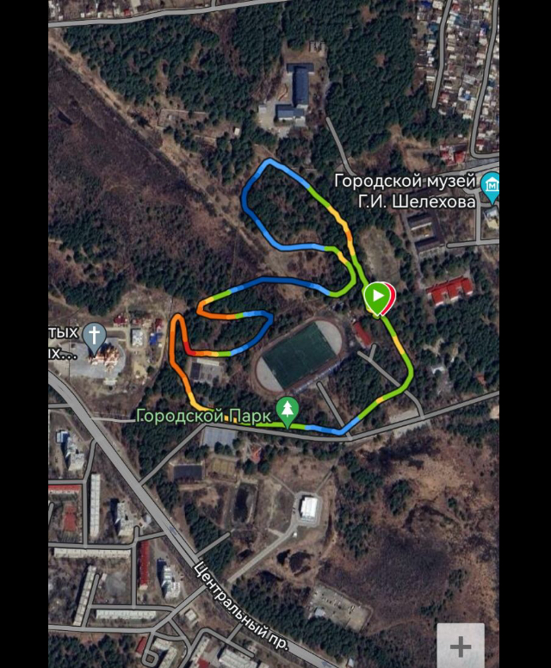

Трасса располагается на территории городского парка в г. Шелехов, с набором высоты 10м., ширина тропы 3 м., имеется 3 небольших подъема, длина круга 2090м., поверхность трассы в основном грунтовая, с отдельным участком асфальтового покрытия (150м.)

